***Página Dashboard (Administrador)***

***Introdução***

Esta página permitirá ao usuário visualizar o lanche do dia e contagem do número de colaboradores que irão lanchar do dia corrente.

**User Story**

Eu como administrador do lanche  
Quero acessar a página Dashboard  
Para visualizar a quantidade de colaboradores que irão e que não irão lanchar no dia corrente

***Protótipo de tela***

Link: <https://www.figma.com/proto/sIOjm3aGrKYtEi7BEvOidc/Untitled?node-id=1%3A2&scaling=scale-down&page-id=0%3A1&starting-point-node-id=1%3A2>

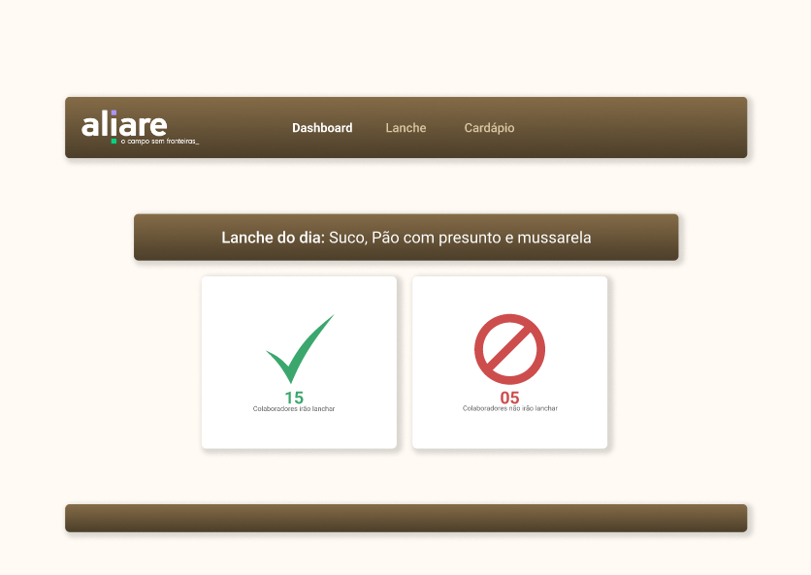

**Haverá alguma interação nesta página:**Não possui outras interações.

*Cenários possíveis****:*** [***Clique aqui***](Cenários%20possíveis/Administrador/Página%20Dashboard/Cenários%20de%20possíveis%20-%20Administrador%20(Feature%20Dashboard).docx)